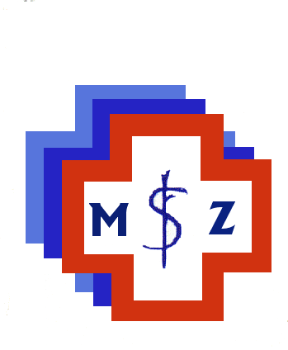

SAMODZIELNY PUBLICZNY ZAKŁAD OPIEKI ZDROWOTNEJ

MIEJSKI SZPITAL ZESPOLONY
ul. Mirowska 15 42-202 Częstochowa Centrala tel. 370 22 22, fax. 370 27 92
e-mail: sekretariat@zsm.czest.pl http:/www.zsm.czest

INFORMACJA

Na podstawie art. 28 ustawy z dnia 06.11.2008r. o prawach pacjenta i Rzeczniku Praw
Pacjenta oraz Komunikatu Prezesa Głównego Urzędu Statystycznego, z dnia 09.02.2024r.
w sprawie przeciętnego wynagrodzenia w czwartym kwartale 2023r., od dnia 01.03.2024r.
w Miejskim Szpitalu Zespolonym obowiązują następujące opłaty za udostępnienie
dokumentacji medycznej:
- za jedną stronę wyciągu lub odpisu dokumentacji medycznej – 15,08 zł
- za jedną stronę kopii albo wydruku dokumentacji medycznej – 0,52 zł
- na informatycznym nośniku danych – 3,01 zł

Powyższa opłata nie jest pobierana w przypadku udostępnienia dokumentacji medycznej pacjentowi albo jego przedstawicielowi ustawowemu po raz pierwszy w żądanym zakresie.
Za przesłanie kopii dokumentacji medycznej (za pobraniem) Szpital pobiera opłatę, zgodnie z obowiązującym cennikiem operatora pocztowego.

